武汉邮电科学研究院硕士学位论文

中期报告

专 业： 通信与信息系统
研究方向：
论文题目：
研 究 生： 张三 学号：20130092
导 师：
填写时用“宋体、小二号”字，居中， 单倍行距
填写后下划横线保持左右端对齐

报告日期：

一、学位论文相关工作进展情况
填写时全文中文用“宋体、小四号”字，西文文字采用“Times New Roman、小四号”字，1.5倍行距，段首缩进2字符。
（所完成的理论研究、实验研究及所获得的结论）
对图的质量要求:
- 图要线条均匀、清晰，不得出现深底色
- 图中单位和数字应大小适当（一般不超过小四号字），不能出现与图无关的文字
- 如原图为彩图，转换成黑白图打印后必须加以处理或在图中加标注，以便区分
1．理论研究：
基于SOA中XGM效应的反相波长转换，……。
2．实验研究：
图1为基于SOA中XGM效应的全光Manchester码非门的实验装置图。在实验中，LD1输出的波长为λs连续波（Continuous wave, CW）经……。
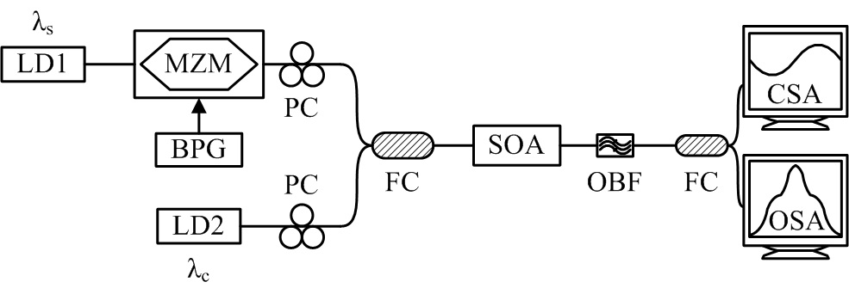
图1 全光Manchester非门的实验装置图
3．结论：
在实验中，我们选择λ_{s}=1549.7 nm，λ_{c}=1539.9 nm，输入与输出信号的时域波形如图2所示。输出的信号获得了与输入信号反相的波形，对于Manchester码来说，这是逻辑非的输出。但输出的信号有一定程度的变形，这主要是由SOA的载流子恢复较慢造成的。……。
对图的格式要求:
图依次编号，例如图依次编为图1, 图2…,图号与图名间空1格
图标采用中文，为“宋体、小四号、加粗”字，居中，置于图的下方，居中
如需注解写在图的下方，图标之上
凡提及插图需使用类似“见图X所示”的导入语，不得用“见下图所示”
如有表格，表同样依次编号，如依次编为表1……
表头为“宋体、小四号、加粗”字，置于表的上方，居中，段前段后0.5行

二、目前所存在的主要问题及解决方案
1．实验中观察到的最大的延时量是在输入信号波长调到最大值即λ₁=1559.6 nm，而探测光的波长调到最小值即λ₂=1527.4 nm时获得的。如果输入信号的波长较小，要获得大的延时就必须将探测光调到更短的波长。而这会超出LD2的调谐范围，……。
2．……。

三、后期拟完成的内容
（下一步的工作计划、需要继续完成的研究内容等）
1． 提出一种基于SOA的全光Manchester码逻辑非门的方案。利用SOA中的XGM效应，对高速全光Manchester码实现逻辑非的操作。
2．建立色散介质和色散补偿模块的理论模型。
……。

四、阶段性学术成果
（论文发表情况、专利发表情况、重要技术文档撰写情况等）
2015年1月1日于核心期刊《****》发表论文“***”
五、学位论文提纲
（学位论文章节标题，至少细化至二级目录）
第1章 绪论
1.1 课题背景及研究意义
1.2 国内外研究现状
1.3 论文的主要内容和创新点
第2章 基于波长转换和色散的全光可调延时线的基本理论
2.1系统的基本工作原理
2.2 ……
2.3本章小结
……

六、导师评语
（填写内容：
1.对研究生工作计划完成情况及表现的评价，以及对后续工作的估计；
2.对研究生的综合表现进行评分，分为优秀、良好、合格和不及格四档；3.对研究生的要求和希望。）
导师签字：
七、研究生部审核意见
审核老师签字：

